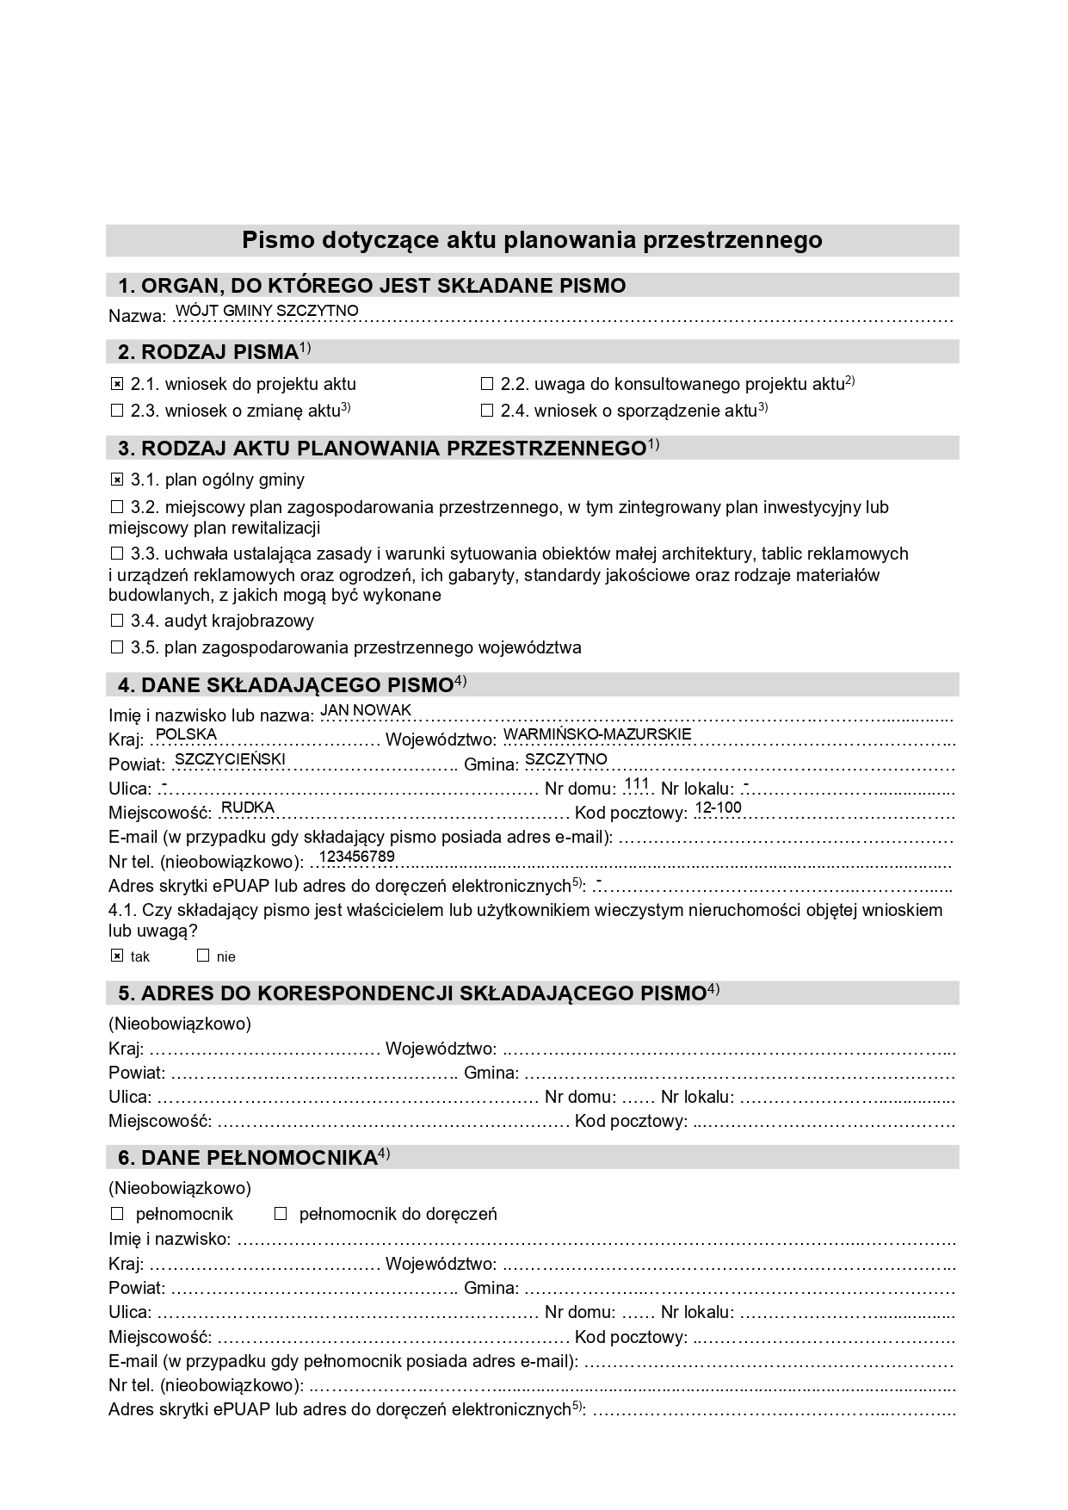

PODAJ DANE PEŁNOMOCNIKA, JEŚLI GO POSIADASZ

PODAJ ADRES DO KORESPONDENCJI, O ILE JEST INNY NIŻ W PUNKCIE 4

ZAZNACZ, CZY JESTEŚ WŁAŚCICIELEM CZY UŻYTKOWNIKIEM WIECZYSTYM NIERUCHOMOŚCI OBJĘTEJ WNIOSKIEM

PODAJ DANE OSOBOWE: IMIĘ, NAZWISKO ORAZ DANE ADRESOWE

ZAZNACZ RODZAJ PISMA

WSKAŻ, KTÓREGO AKTU DOTYCZY

UZUPEŁNIJ NAZWĘ ORGANU

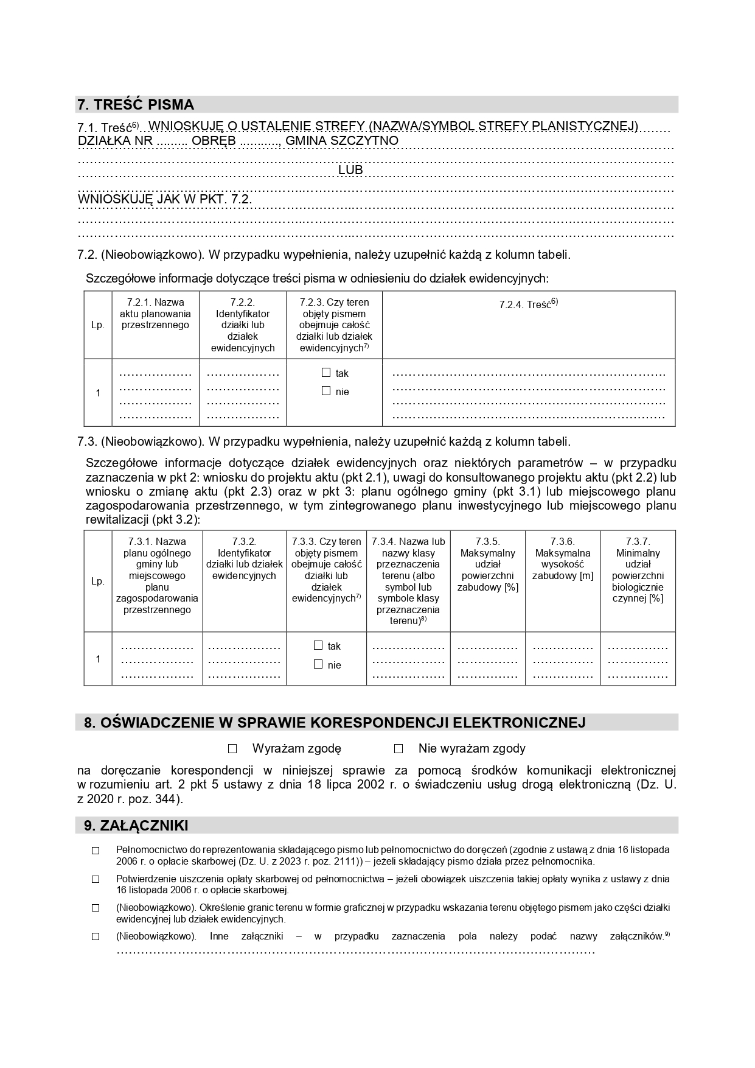

ZAZNACZ, JEŚLI POSIADASZ PEŁNOMOCNIKA ORAZ DOŁĄCZ POTWIERDZENIE UISZCZENIA OPŁATY SKARBOWEJ

ZAZNACZ, JEŚLI DOŁĄCZASZ GRAFIKĘ LUB INNE DOKUMENTY

NIEOBOWIĄZKOWO

MOŻESZ WPISAĆ DODATKOWE INFORMACJE W PUNKCIE 7.2 I 7.3

ZAZNACZ, JEŚLI WYRAŻASZ ZGODĘ NA KORESPONDENCJĘ ELEKTRONICZNĄ

WPISZ TREŚĆ WNIOSKU

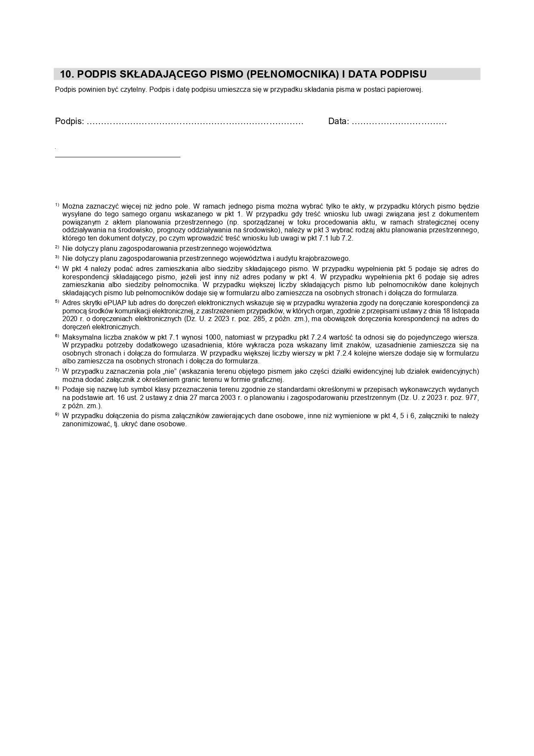

STREFY PLANISTYCZNE:

SW – STREFA WIELOFUNKCYJNA Z ZABUDOWĄ MIESZKANIOWĄ WIELORODZINNĄ

SJ – STREFA WIELOFUNKCYJNA Z ZABUDOWĄ MIESZKANIOWĄ JEDNORODZINNĄ

SZ – STREFA WIELOFUNKCYJNA Z ZABUDOWĄ ZAGRODOWĄ

SU – STREFA USŁUGOWA

SH – STREFA HANDLU WIELKOPOWIERZCHNIOWEGO

SP – STREFA GOSPODARCZA

SR – STREFA PRODUKCJI ROLNICZEJ

SI – STREFA INFRASTRUKTURALNA

SN – STREFA ZIELENI I REKREACJI

SC – STREFA CMENTARZY

SG – STREFA GÓRNICTWA

SO – STREFA OTWARTA

SK – STREFA KOMUNIKACYJNA

PODPISZ SIĘ CZYTELNIE I PODAJ DATĘ